“LEA CUIDADOSAMENTE LA ETIQUETA ANTES DE USAR EL PRODUCTO”
“MANTÉNGASE BAJO LLAVE Y FUERA DEL ALCANCE DE LOS NIÑOS”
PRECAUCIONES Y ADVERTENCIAS DE USO Y APLICACIÓN
- Este producto es moderadamente peligroso, dañino, no ingerir. Evitar su ingestión.
- Peligros si es inhalado, evitar la nube de aspersión.
- Es moderado irritante dermal. Evitar el contacto con la piel o ropa.
- Causa irritación moderada a los ojos. Evitar todo contacto directo con los ojos.
- No permita el ingreso de niños, personas en general y animales a la zona tratada.
- No comer, beber o fumar durante las operaciones de mezcla y aplicación.
- Utilizar ropa protectora para el manipuleo, aplicación e ingresar al área tratada en las primeras 24 horas.
- Después de usar el producto cámbiese, lave la ropa contaminada, equipos de aplicación y báñese con abundante agua y jabón.
- Realice la aplicación siguiendo la dirección del viento.
- No almacenar ni transportar conjuntamente con alimentos, medicinas, bebidas ni forrajes.
- Almacenar en un lugar fuera de la casa, habitación fresco seco.
- Conservar el producto en su envase originaly etiquetado. No reenvasar en otros envases..
- Ningún envase que haya contenido plaguicidas debe utilizarse para conservar alimentos.
INSTRUCCIONES DE PRIMEROS AUXILIOS
Grupo Químico: Strobilurinas
- En caso de intoxicación llamar al médico inmediatamente, o llevar al paciente al médico y mostrarle la etiqueta o la hoja informativa.
- En caso de contacto con los ojos, enjuagarlos con agua limpia durante varios minutos.
- En caso de contacto con la piel, retirar la ropa contaminada y lavar las partes del cuerpo afectadas con abundante agua y jabón, incluso el cabello y debajo de las uñas.
COD. 441925

- En caso de ingestión, administrar repetidamente carbón activado en grandes cantidades de agua. No inducir al vómito, a menos que lo recomiende el médico.
- No hay antídoto específico conocido, aplicar terapia sintomática.
En caso de EMERGENCIAS Toxicológicas llamar a:
CICOTOX al 0800-13040 o al 328-7398 ESSALUD EN LÍNEA: 0801-10200 Opción 4
CONDICIONES DE MANEJO Y DISPOSICIÓN DE DESECHOS Y ENVASES VACÍOS

- Después de usar el contenido, enjuagar tres veces este envase
y verter la solución en la mezcla de aplicación, inutilizar el envase
triturándolo o perforándolo y depositarlo en un lugar destinado
por las autoridades locales para este fin.Los envases una vez usados se deben acumular en sitios
especiales para ello, no botar en cualquier sitio, mucho menos
en los ríos. No disponer con residuos municipales.
- Devuelva el envase triple lavado al centro de acopio autorizado.
- Realizar obligatoriamente el triple lavado del presente envase.
MEDIDAS DE PROTECCIÓN Y CONSERVACIÓN DEL AMBIENTE
- Peligroso para organismos acuáticos. No contaminar ríos, estanques con los desechos.
- No contaminar fuentes de agua, lagos, con los restos de la aplicación o sobrantes del producto.
- Respetar una banda de no aplicación hacia cuerpo de agua de al menos 5 metros.
- Peligroso para animales domésticos, fauna y flora silvestre. No permitir animales en el área.
El producto no debe aplicarse en zonas con napas freáticas o en suelos altamente permeables.
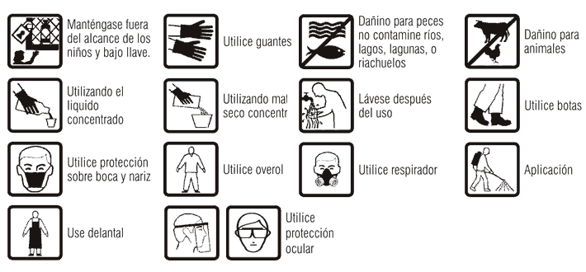
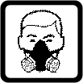

23.5 CMS.
MODERADAMENTE PELIGROSO
DAÑINO

FUNGICIDA AGRÍCOLA

Suspensión Concentrada - SC

COMPOSICIÓN QUÍMICA
Metominostrobin…………………………………………..………… 200 g/l
Aditivos……………………………………………………………… c.s.p. 1 Litro

Reg. PQUA Nº 423-SENASA

TITULAR DEL REGISTRO : Sumitomo Corporation del Peru S.A.
Av. José Pardo Nº 513 Of. 701
Miraflores, Lima 18 Perú
Telf.: 51-1-2427991

FORMULADO POR: : SUMITOMO CORPORATION
Harumi Island Triton Square Office
Tower Y 1-8-11, Harumi Chuo-ku, Tokyo

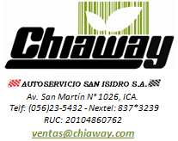

Importado Y
DISTRIBUIDO POR:

Contenido Neto: 1 Litro
Nº de Lote:
Fecha de Expiración:

NO INFLAMABLE
NO CORROSIVO NO EXPLOSIVO

®Marca Registrada

INSTRUCCIONES DE USO Y MANEJO
Sumirobin es un fungicida que actúa en forma protectante y curativa, con actividad sistémica acropétala
- Para la preparación, echar la cantidad de Sumirobin a utilizar en la mitad del volumen de agua a aplicar. Completar la cantidad de agua. Puede ser aplicado con cualquier equipo terrestre, pulverizadora manual, atomizadora o equipo tractorizado, provisto de boquillas adecuadas (de preferencia del tipo cono lleno).

“CONSULTE CON UN INGENIERO AGRONOMO”
CUADRO DE USOS Y DOSIS
CULTIVO | MALEZAS |  | DOSIS % | L/ha | LMR  (ppm) | PC  Días
CULTIVO | NOMBRE COMÚN | NOMBRE CIENTÍFICO
Vid | Oidiosis | Uncínula necátor | 0,05 | 0.1 | 0.02 | 14

LMR: Límite Máximo de Residuos por millón PC: Periodo de Carencia

FRECUENCIA Y MOMENTO DE APLICACIÓN
- Aplicar tan pronto se observen los primeros síntomas de la enfermedad. Se recomienda hasta 2 aplicaciones/campaña/año con un intervalo de 15 días entre aplicaciones.

PERIODO DE REINGRESO
- Tan pronto se seque la nube de aspersión 24 horas después de la aplicación.

COMPATIBILIDAD
- Sumirobin puede ser mezclado con la mayoría de insecticidas y fungicidas comúnmente utilizados. En caso de duda, se recomienda efectuar previamente una prueba de compatibilidad física a las dosis recomendadas.

FITOTOXICIDAD
- Siempre que Sumirobin se aplique de acuerdo a las indicaciones que se dan, no se han reportado problemas de fitotoxicidad en vid a la dosis recomendada.

RESPONSABILIDAD CIVIL
El titular del registro garantiza que las características físico químicas del producto contenido en este envase corresponden a las anotadas en la etiqueta y es eficaz para los fines aquí recomendados, si se usa y maneja de acuerdo con las condiciones e instrucciones dadas.


